Salmo responsorial Música: Ir. Miria T. Kolling
Partituras Online: http://www.cantemos.com.br

SL 50 (49)
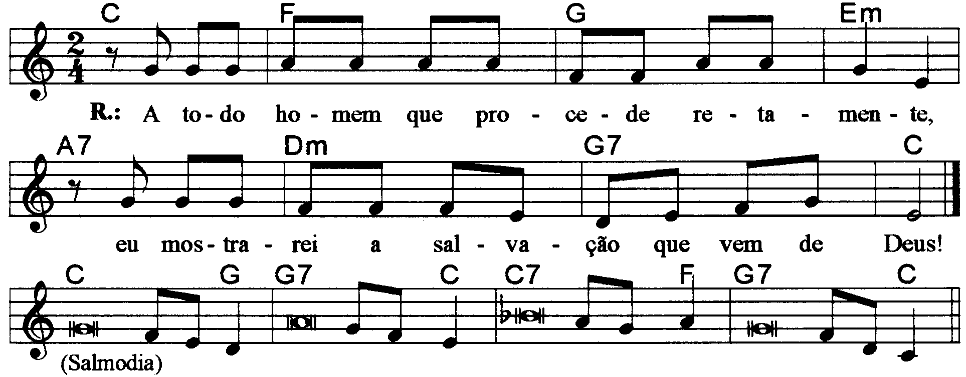

--------------------------------------------------------------------------------------------------------

Do Fa Sol Mim La7 Rem Sol7 Do
A todo homem que procede retamente, / eu mostrarei a salvação que vem de Deus.

--------------------------------------------------------------------------------------------------------

Do Sol Sol7 Do
- Falou o Senhor Deus, chamou a terra, / do sol nascente ao sol poente a convocou.

Do7 Fa Sol7 Do
Eu não venho censurar teus sacrifícios, / pois sempre estão perante mim teus holocaustos.
--------------------------------------------------------------------------------------------------------

Do Sol Sol7 Do
- Não te diria , se com fome eu estivesse, / porque é meu o universo e todo o ser.

Do7 Fa Sol7 Do
Porventura comerei carne de touros? / Beberei, acaso, o sangue de carneiros?
--------------------------------------------------------------------------------------------------------

Do Sol Sol7 Do
- Imola a Deus um sacrifício de louvor / e cumpre os votos que fizeste ao Altíssimo.

Do7 Fa Sol7 Do
Invoca-me no dia da angústia, / e então te livrarei e hás de louvar-me.
--------------------------------------------------------------------------------------------------------

